**Ảnh chạy kết quả**

**Tên:Huỳnh Gia Bảo**

**Lớp: 63CNTT-3**

**MSSV:63130087**

**Câu 2:** App Chuyển Nhiệt Độ

Chuyển từ °F sang °C.

F= C x 1.8 + 32

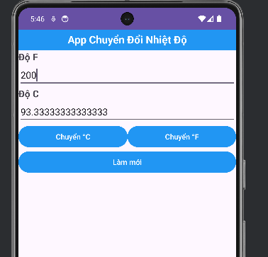

Chuyển từ °C sang °F.

C= (F - 32) / 1.8

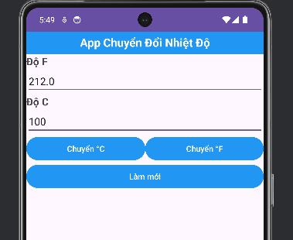

**Câu 3:**

Giới thiệu bản thân.

